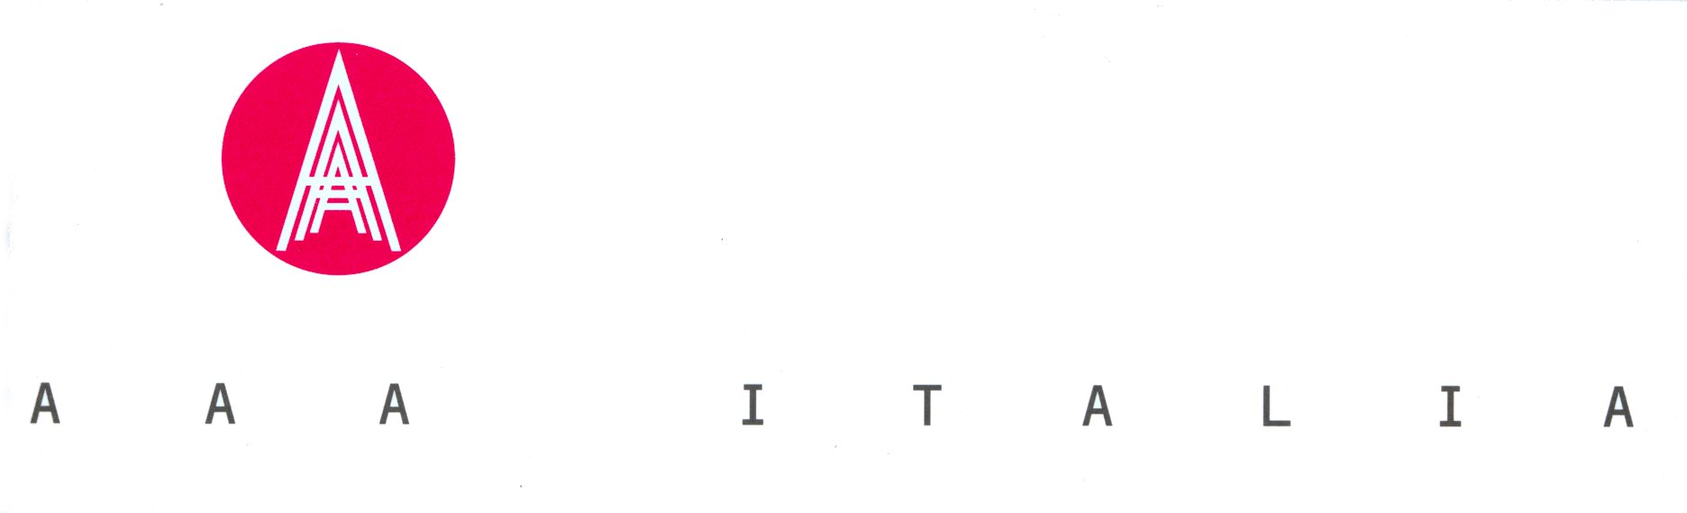 | 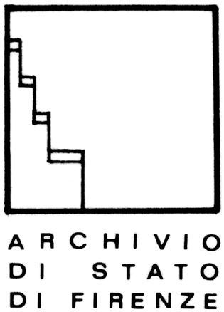

Architettura e archivi:
esperienze di conservazione, valorizzazione e salvaguardia

Firenze, 30 maggio 2011 – Auditorium dell’Archivio di Stato di Firenze

Nel corso dell’undicesima assemblea nazionale di AAA-Italia, l’associazione e l’Archivio di Stato di Firenze hanno organizzato alcuni momenti di approfondimento sui temi degli archivi e sulle attività in corso di sviluppo da fronti e soggetti diversi.
La partecipazione all’iniziativa è gratuita e aperta al pubblico.

Programma dei lavori

10.00 Apertura dei lavori e saluti istituzionali.
- Andrea Aleardi, presidente AAA-Italia
- Carla Zarrilli, direttrice Archivio di Stato di Firenze

10.30 L’Archivio di Stato di Firenze e i suoi archivi d’architettura.
- Roberto Fuda, Archivio di Stato di Firenze

11.00 La valorizzazione degli archivi degli architetti e le sperimentazioni in corso.
- Erilde Terenzoni, Soprintendenza Archivistica per il Veneto e il Trentino Alto-Adige
- Anna Tonicello, Archivio Progetti IUAV

11.45 I modelli d’architettura, Bollettino di AAA Italia 2011
- Giuliana Ricci e Antonello Alici, CTSO AAA-Italia

12.00 Tavola rotonda. Salvare l’architettura come azione collettiva culturale, sociale e civile.
- Andrea Aleardi, AAA-Italia
- Antonello Alici, Italia Nostra
- Andrea Canziani, Do.co.mo.mo. Italia
segue discussione

12.45 AAA-Italia 2009-2011: tre anni di attività dedicate agli archivi, agli operatori, all’associazione.

13.00 “Archivi d’Italia: gli archivi di architettura”, documentario (durata 30’)
- Magazzini Einstein con Rai Educational

A seguire, alle ore 14.30 l’assemblea annuale dell’associazione riservata ai soci.

